浙江大学海洋学院教育教学改革项目
中期检查表

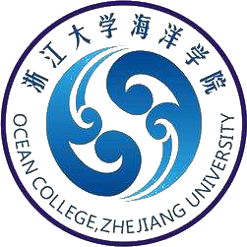

项目名称：
负 责 人：
联系电话：
电子邮箱：
填报日期：

海洋学院
二○一九年三月制
一、项目进展情况和阶段性成果简介
1. 项目进展情况和亮点（可加页）

2.预期成果（项目申报时）

３.已取得的阶段成果

二、下一步安排及预期成果
三、目前存在的问题及需要说明的情况
四、项目经费使用情况
五、检查意见
院（系）意见

负责人（签字）： （公章）
年 月 日

